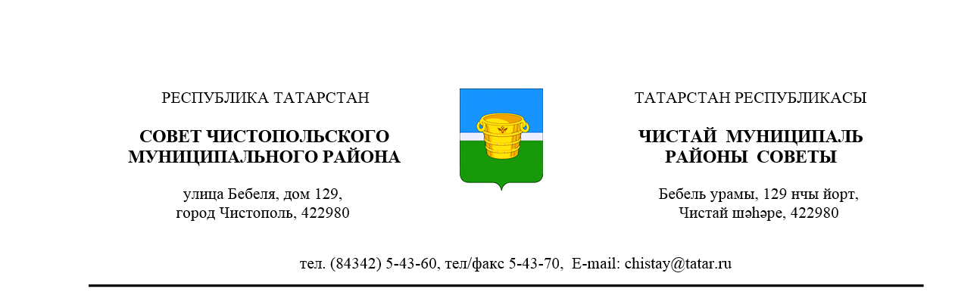

№ 36/6 |  |  | от 17 сентября 2018 года
 | Решение |  |  | Карар

О внесении изменений в решение
Совета Чистопольского муниципального
района от 24.03.2006 № 7/6 «Об
административной комиссии
Чистопольского муниципального
района»

В связи с кадровыми перестановками, Совет Чистопольского муниципального района
РЕШАЕТ:

1. Пункт 2 решения Совета Чистопольского муниципального района от 24.03.2006 № 7/6 «Об административной комиссии Чистопольского муниципального района» (в редакции решений Совета Чистопольского муниципального района от 24.06.2009 г. № 32/3, от 03.11.2010 г. № 2/3, от 29.12.2010г. № 5/9, от 11.03.2011г. № 7/4, от 20.10.2011г. № 12/9, от 15.02.2012г. № 15/6, от 31.08.2012г. № 20/4, от 19.12.2012г. № 22/5, от 15.05.2013г. № 26/9, от 16.07.2013г. № 27/2, от 21.05.2014г. № 35/7, от 17.12.2014г. № 40/7, от 28.04.2015г. №45/13, от 04.10.2017г. №25/8) изложить в следующей редакции:
«2. Назначить:
- председателем административной комиссии - первого заместителя главы Чистопольского муниципального района - Иванова Константина Валентиновича;
- заместителем председателя административной комиссии - заместителя руководителя Чистопольского городского Исполнительного комитета - Сашина Андрея Владимировича (по согласованию);
- ответственным секретарем административной комиссии – секретаря административной комиссии Исполнительного комитета Чистопольского муниципального района Демину Екатерину Александровну;
Членами административной комиссии:
- Садриеву Ильсеяр Шамиловну - начальника отдела по взаимодействию с органами местного самоуправления поселений Совета Чистопольского муниципального района;
- Абзалову Лилию Нургаязовну – начальника организационного отдела Совета Чистопольского муниципального района;
- Ахметову Юлию Юрьевну – главного специалиста отдела торговли Чистопольского городского Исполнительного комитета (по согласованию);
- Каримову Танзилю Камиловну – главного специалиста-эксперта Территориального отделения Управления Роспотребнадзора по РТ в Чистопольском районе и г. Чистополе (по согласованию).».
2. Контроль за исполнением настоящего решения возложить на постоянную депутатскую комиссию по вопросам законности, правопорядка и депутатской деятельности Совета Чистопольского муниципального района.

Глава Чистопольского

муниципального района Д.А. Иванов

